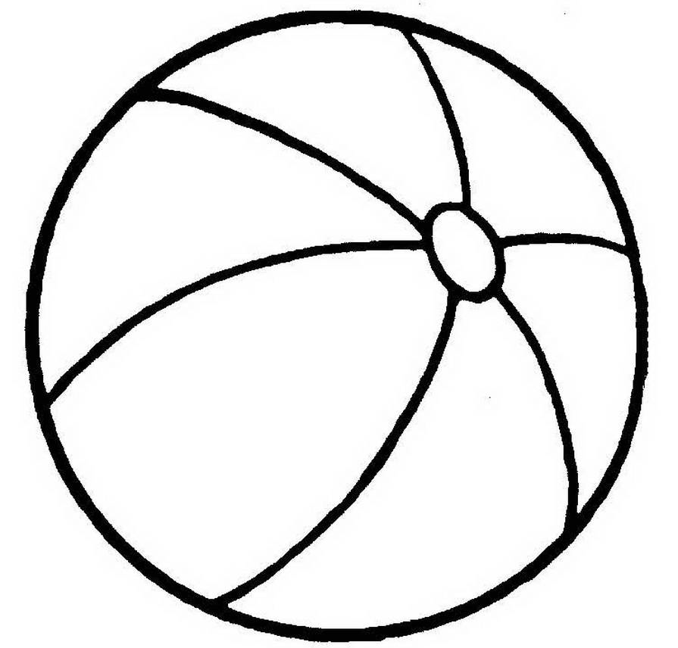
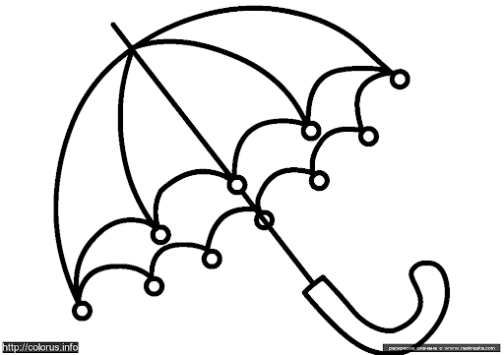

Задание на повторение: математика 23.10.2020
Соединить круги, треугольники, квадраты

Математика 23.10.2020

